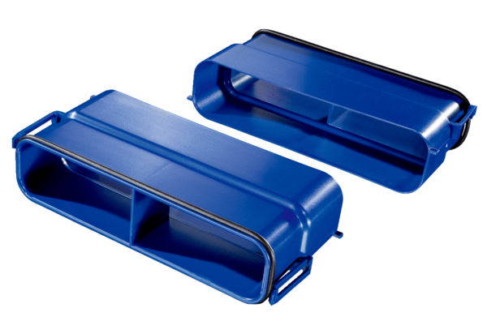Produžeci razdjelnika zraka FFS-VJedinica za pakiranje: 4 komAsortiman: K
Broj artikla: 0055.0873Proizvođač: MAICO

